SỞ GIÁO DỤC VÀ ĐÀO TẠO  QUẢNG NAM | KỲ THI HỌC SINH GIỎI LỚP 9 CẤP TỈNH  NĂM HỌC 2017-2018
 | HƯỚNG DẪN CHẤM CHÍNH THỨC MÔN VẬT LÍ

Câu | Nội dung |  | Điểm
Câu 1  1.(2 đ) | - Tại thời điểm t con bọ đi lên được đoạn BG = u.t, đầu B đi được đoạn OB = v.t. M là trung điểm của AB, , độ cao con bọ lên được GK = h, khoảng cách từ thanh AB đến O là ON = H. |  | 0,25
Câu 1  1.(2 đ) | Vẽ hình  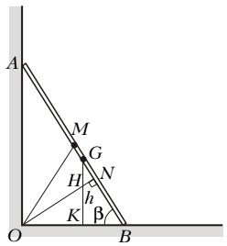 |  | 0,25
Câu 1  1.(2 đ) | Ta có:  , |  | 0,5
Câu 1  1.(2 đ) | Khi con bọ đến độ cao lớn nhất thì khoảng cách (tam giác AOB vuông cân). Khi đó: |  | 0,25
Câu 1  1.(2 đ) | TH1: |  | 0,5
Câu 1  1.(2 đ) | TH2:  Con bọ đã đến đầu A mà H chưa đạt  Khi đó  , h_{max=},  h_{max}= |  | 0,25
2.(3đ)  2.a  (1,75đ)  2.b  (1,25đ) | 2a. Trọng lượng riêng của vật A là :  d_{A} =  Trọng lượng riêng của vật B là :  d_{B} =  Trọng lượng riêng của hệ vật là :  d =  Ta thấy d > d₀ nên hệ vật chìm hoàn toàn trong nước.  Vì d_{N} < d₀ < d_{M} nên vật M chìm tới đáy bể kéo theo vật N chìm vào trong nước và làm dây nối bị căng (hình vẽ) |  | 0,25  0,25  0,25  0,25
2.(3đ)  2.a  (1,75đ)  2.b  (1,25đ) | Vật N chịu tác dụng của 3 lực :  + Trọng lực P_{N} : P_{N} = 10. m_{N} = 10.21 = 210N  + Lực đẩy Acsimet của nước F_{N}: F_{N} = d₀.V = d₀.a³ = 10000.0,3³ = 270N |  | 0,25
2.(3đ)  2.a  (1,75đ)  2.b  (1,25đ) | + Lực căng T của sợi dây  Khi hệ vật nằm cân bằng, xét vật N ta có: P_{N} + T = F_{N} |  | 0,25
2.(3đ)  2.a  (1,75đ)  2.b  (1,25đ) | => T = F_{N} – P_{N} = 270 – 210 = 60N  Vậy lực căng của dây nối hai vật là 60N. |  | 0,25
2.(3đ)  2.a  (1,75đ)  2.b  (1,25đ) | 2b. Nếu vật M được kéo ra khỏi mặt nước:  Lực căng của dây nối hai vật lúc này là:  T = P_{A} = 400N > 300N: Dây đứt.  Vậy dây nối hai vật sẽ đứt khi vật M còn chìm một phần trong nước. |  | 0,5
2.(3đ)  2.a  (1,75đ)  2.b  (1,25đ) | Khi dây vừa đứt thì lực căng của dây là T_{max} = 300N .  Gọi chiều cao phần vật M còn chìm trong nước lúc đó là x ( 0<x<a )  Ta có: F_{M}’ + T_{max} = P_{M}  ( F_{M}’ là lực đẩy acsimet của nước tác dụng lên vật M khi đó ) |  | 0,25
2.(3đ)  2.a  (1,75đ)  2.b  (1,25đ) | => F_{M}’ = P_{M} - T_{max}  => d₀a²x = P_{M} - T_{max}  => x =  Vậy dây bắt đầu đứt khi vật M còn chìm trong nước một đoạn bằng 11,11 cm |  | 0,25  0,25
Câu 2  2đ | Điện trở giữa AB, BC, AC: |  | 0,75
Câu 2  2đ | Nhiệt lượng cần đun sôi nước là: |  | 0,25
Câu 2  2đ | So sánh các nhiệt lượng: cần đun sôi nước:  Thời gian đun sôi nước khi nối U vào BC là: |  | 0,5
Câu 2  2đ | Thời gian đu sôi nước khi nối U vào BC là: |  | 0,5
Câu 3  3.1  (2,0đ)  3.2  (1,0 đ) | 1.Điện trở các bóng đèn là: |  | 0,25
Câu 3  3.1  (2,0đ)  3.2  (1,0 đ) | Để các đèn trong bộ đèn sáng giống nhau các đèn phải mắc đối xứng: m dãy, mỗi dãy có n đèn. |  | 0,25
Câu 3  3.1  (2,0đ)  3.2  (1,0 đ) | Điện trở tương đương của bộ đèn là  , |  | 0,25
Câu 3  3.1  (2,0đ)  3.2  (1,0 đ) | Công suất tiêu thụ trên bộ đèn được tính: |  | 0,25
Câu 3  3.1  (2,0đ)  3.2  (1,0 đ) | Công suất tiêu thụ trên bộ đèn lớn nhất khi |  | 0,5
Câu 3  3.1  (2,0đ)  3.2  (1,0 đ) |  |  | 0,25
Câu 3  3.1  (2,0đ)  3.2  (1,0 đ) | Với tổng số đèn không quá 50 bóng, có các cách mắc sau:  + n = 2, m = 3, tổng số đèn là 6 bóng  + n = 4, m = 6, tổng số đèn là 24 bóng |  | 0,25
Câu 3  3.1  (2,0đ)  3.2  (1,0 đ) | - Cách mắc để các đèn đều sáng bình thường:  Để các đèn đều sáng bình thường cường độ dòng điện qua đèn bằng cường độ dòng điện định mức. Các đèn được mắc đối xứng như ở câu 1  Ta có: |  | 0,5
Câu 3  3.1  (2,0đ)  3.2  (1,0 đ) | Với n, m là các số tự nhiên phương trình trên có nghiệm: m = 3, n = 2  Vậy cần sử dụng 6 đèn mắc thành 3 dãy song song, mỗi dãy có hai đèn nối tiếp. |  | 0,5
Câu 4  4.a(2đ)  4.b(3đ) | a) Nhiệt lượng nước đá thu vào để tăng nhiệt độ đến 0⁰C:  Q₁ = m c_{đ}[0 – (– 3,5)] = m.2000.3,5 = 7000m (J). |  | 0,5
Câu 4  4.a(2đ)  4.b(3đ) | Nhiệt lượng cần thiết để làm khối nước đá ở 0⁰C nóng chảy hoàn toàn:  Q₂ = m λ = m.34.10⁴ = 340000m (J). |  | 0,5
Câu 4  4.a(2đ)  4.b(3đ) | Nhiệt lượng mà nước tỏa ra để giảm nhiệt độ đến 0⁰C:  Q_{n} = m c_{n} (30 – 0) = m.4200.30 = 126000m (J). |  | 0,5
Câu 4  4.a(2đ)  4.b(3đ) | Vì Q₁ < Q_{n} < (Q₁ + Q₂) nên nước đá có tan nhưng tan chưa hết, nhiệt độ hệ là 0⁰C. |  | 0,5
Câu 4  4.a(2đ)  4.b(3đ) | b) Gọi S là tiết diện đáy cốc, h₀ là độ cao cột nước ban đầu, h là độ cao cột nước sau khi cân bằng nhiệt, là khối lượng nước đá còn lại khi cân bằng nhiệt (nếu có):  $V_{0}={\text{Sh}}_{0}=\frac{2m}{D_{n}}+\frac{m}{D_{đ}}$ (1) |  | 0,5
Câu 4  4.a(2đ)  4.b(3đ) | Thể tích hỗn hợp khi cân bằng nhiệt:  $V=\text{Sh}=\frac{2m}{D_{n}}+\frac{m−Δm}{D_{n}}+\frac{Δm}{D_{đ}}$ (2) |  | 0,75
Câu 4  4.a(2đ)  4.b(3đ) | Từ (1) và (2): $\frac{V}{V_{0}}=\frac{h}{h_{0}}=\frac{\frac{3m−Δm}{D_{n}}+\frac{Δm}{D_{đ}}}{\frac{2m}{D_{n}}+\frac{m}{D_{đ}}}=0,\text{98}$$⇒$ $Δm=0,\text{44}m\text{.}$ |  | 0,75
Câu 4  4.a(2đ)  4.b(3đ) | Đá tan chưa hết, nhiệt độ cân bằng 0⁰C. |  | 0,25
Câu 4  4.a(2đ)  4.b(3đ) | Phương trình cân bằng nhiệt: 2mc_{n}(t – 0) = mc_{đ}[0 – (– 3,5)] + (m – ∆m)λ  $⇒$ t = 23,5⁰C. |  | 0,75
Câu 5  5.a(2đ) | - Vẽ hình  ΔOAB~ΔOA’B’ => (1)  ΔF’OI~ΔF’A’B’ (2)  Từ (1) và (2): | 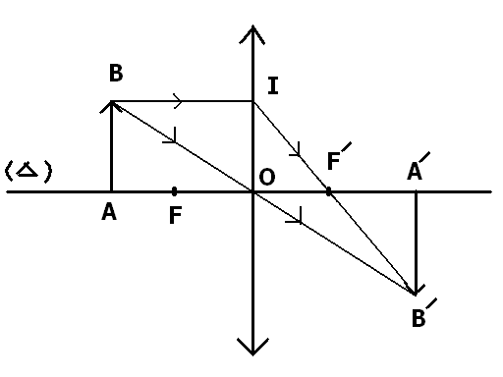 | 0,5  0,5  0,5  0,5
5.b(3đ) | 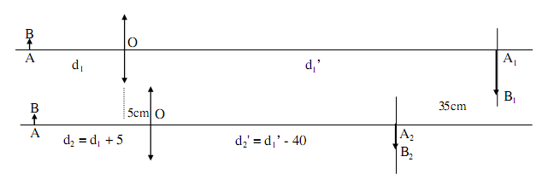
5.b(3đ) | Do ảnh A₁B₁ hứng được trên màn nên đây là ảnh thật và thấu kính là TK hội tụ  Khi có ảnh A₁B₁ ta có: (1). Khi có ảnh A₂B₂ ta có: (2) |  | 0,5
5.b(3đ) | Dịch thấu kính ra xa vật 5cm: (3)  Nếu dịch màn ra xa vật mà có ảnh trên màn thì , không thỏa mãn (1) và (2).  Vậy phải dịch chuyển màn lại gần (hình vẽ): (4) |  | 0,25  0,25
5.b(3đ) | Mặt khác:  (5) |  | 0,25  0,5
5.b(3đ) | Từ (5) suy ra: ;  Từ (1) suy ra:  Từ (2) suy ra: ;  Thay vào (4):
5.b(3đ) | Giải phương trình ta có nghiệm:  f = 20cm  d₁ = 25cm  AB = 1cm. |  | 0,5  0,25  0,5

Thí sinh giải bằng cách khác với đáp án nhưng ra kết quả đúng thì cho điểm tối đa, sai đơn vị của kết quả yêu cầu tính toán thì trừ mỗi kết quả 0,25 điểm.

